22 марта Всемирный день водных ресурсов

Территориальный отдел по городу Симферополю и Симферопольскому району Межрегионального управления Роспотребнадзора по Республике Крым и городу Севастополю информирует о том, что всемирный день водных ресурсов отмечается ежегодно 22 марта, начиная с 1993 года.

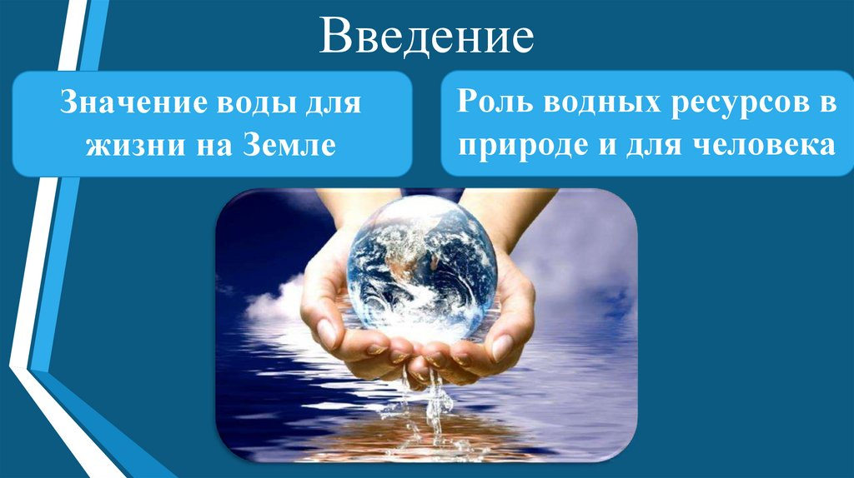
Этот праздник учрежден Генеральной Ассамблеей ООН и направлен на привлечение внимания общественности к проблемам сохранения и рационального использования водных ресурсов планеты. По данным Всемирной организации здравоохранения, около двух миллиардов человек живут в условиях нехватки воды, и эта проблема продолжает усугубляться вследствие роста населения Земли, изменения климата и неэффективного управления водными ресурсами.

Значение водных ресурсов для здоровья населения
Чистая вода является основой жизнедеятельности каждого организма. Без нее невозможно существование ни одной формы жизни на Земле. Недостаточное потребление питьевой воды приводит к обезвоживанию организма, снижению иммунитета и развитию многих заболеваний. Поэтому обеспечение качественной водой населения имеет важнейшее значение для поддержания общественного здоровья.
Для решения проблемы дефицита чистой воды Роспотребнадзором принимаются меры по улучшению качества водоснабжения и санитарному контролю над источниками питьевого водоснабжения. Это включает контроль качества воды, оценку рисков загрязнения водоемов и разработку мер профилактики инфекционных заболеваний, передающихся через воду.

Проблемы охраны водных ресурсов
Одной из главных проблем является загрязнение поверхностных и подземных водоисточников промышленными сточными водами, сельскохозяйственными химикатами и бытовыми отходами. Для предотвращения негативного воздействия на здоровье населения необходим комплекс мероприятий, включающих очистку сточных вод, защиту водоразделов и прибрежных зон, развитие экологически чистых технологий производства и утилизации отходов.
Особое внимание уделяется обеспечению санитарно-эпидемиологического благополучия населенных пунктов путем строительства современных очистных сооружений, модернизации существующих систем водоотведения и разработки региональных программ улучшения экологической обстановки.
Кроме того, особое значение приобретает внедрение новых методов очистки воды, включая использование ультрафиолетового излучения, озонирования и мембранной фильтрации, позволяющих обеспечить высокое качество питьевой воды даже в сложных природных условиях.

Роль государства и гражданского общества
Государственное регулирование играет ключевую роль в сохранении водных ресурсов и обеспечении устойчивого развития. Необходимо принятие законов, направленных на охрану окружающей среды, установление строгих норм водопользования и контроля над качеством питьевой воды. Однако одним лишь государственным регулированием проблему решить сложно. Важно участие всего общества, особенно молодежи, в формировании культуры бережного отношения к воде.
Общественные экологические движения помогают привлечь внимание к важности охраны природы и создают условия для активного участия граждан в принятии решений, касающихся использования природных ресурсов. Через образовательные программы, волонтерские акции и инициативы местные сообщества получают знания и навыки, необходимые для защиты водных объектов и снижения нагрузки на окружающую среду.
Таким образом, защита водных ресурсов становится делом всех слоев общества, поскольку именно коллективные усилия способны изменить ситуацию к лучшему и создать устойчивые условия для будущих поколений.

Основные направления деятельности Роспотребнадзора
Федеральная служба по надзору в сфере защиты прав потребителей и благополучия человека (Роспотребнадзор) активно участвует в реализации мероприятий Всемирного дня водных ресурсов. Среди приоритетных направлений деятельности ведомства выделяются:
- Санитарно-гигиенический мониторинг состояния источников централизованного хозяйственно-питьевого водоснабжения.
- Оценка эффективности мероприятий по охране водоемов от загрязнений.
- Организация информационно-просветительской работы среди населения по вопросам здорового образа жизни и правильного потребления воды.
- Обучение специалистов органов власти и местного самоуправления методам эффективного мониторинга и оценки риска здоровью населения.

Подводя итог, хочется подчеркнуть важность понимания каждым человеком своего вклада в сохранение водных ресурсов нашей планеты. Только совместными усилиями мы сможем сохранить чистую воду для наших детей и потомков.

